Методические рекомендации
по использованию платформы Google classroom в процессе обучения

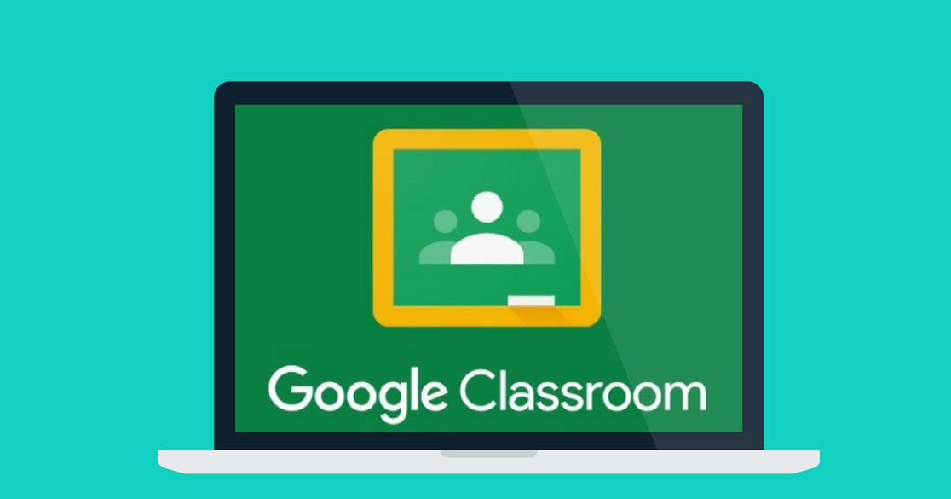

Содержание
Пояснительная записка 3
Где найти Google classroom 3
Структура дистанционного курса Google classroom. 6
Раздел «Лента» в Google classroom 7
Раздел «Задания» в Google classroom 9
Раздел «Пользователи» в Google classroom 13
Раздел «Оценки» в Google classroom 14
Преимущества и недостатки платформы 15
Список источников 16

Пояснительная записка
Платформа Google Classroom – объединяет полезные сервисы Google, организованные специально для учёбы.
На платформе вы можете:
- создать свой класс/курс;
- организовать запись учащихся на курс;
- делиться с учениками необходимым учебным материалом;
- предложить задания для учеников;
- оценивать задания учащихся и следить за их прогрессом;
- организовать общение учащихся.
Google classroom объединяет следующие сервисы:
Google Docs (создание, редактирование и просмотр: текстовых документов, презентаций, файлов pdf, электронных таблиц);
Google календарь (создание уведомлений и выставление сроков выполнения заданий);
Google формы (создание электронного тестирования и опросов);
YouTube (размещение видео и возможность интеграции с теоретическим материалом);
Google Disk (облачное хранилище информации, доступно 15 ГБ пространства);
Gmail (получение уведомлений на почту);

Где найти Google classroom
Найти Google Classroom достаточно просто, для этого откройте браузер Google Chrome, и далее просмотрите приложения Google.
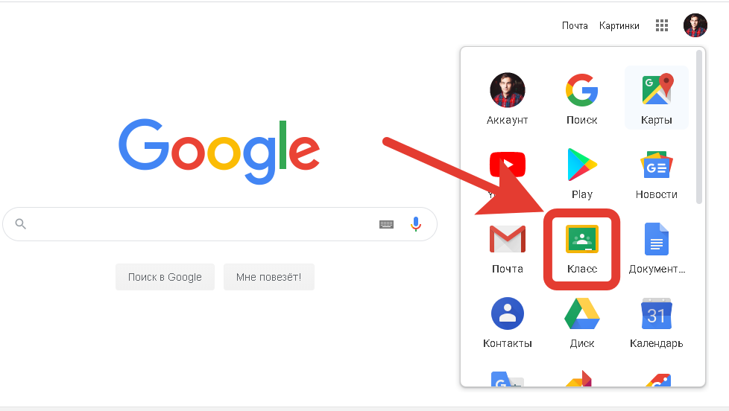
Рис.1 Иконка Google classroom
Также имеется приложение Google classroom в магазинах Google Play (для ОС Android) и App Store (для ОС Ios).
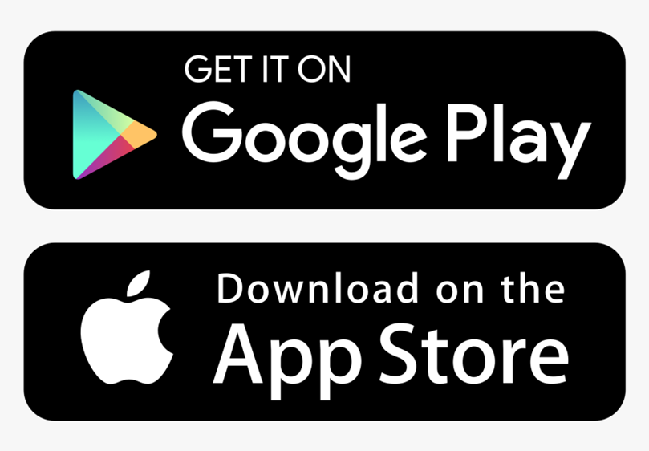
Рис.2-Иконки магазинов приложений для смартфонов.
Для скачивания приложений также можно перейти по специальному QR-коду (сканируется с помощью обычной камеры).
Рис.3-QR-код для устройств с ОС Android
Рис.4-QR код для смартфонов с ОС Ios
После открытия вы попадете в Google Classroom где можно начать создавать свой курс или вы найдете учебные курсы, к которым вам дали доступ.
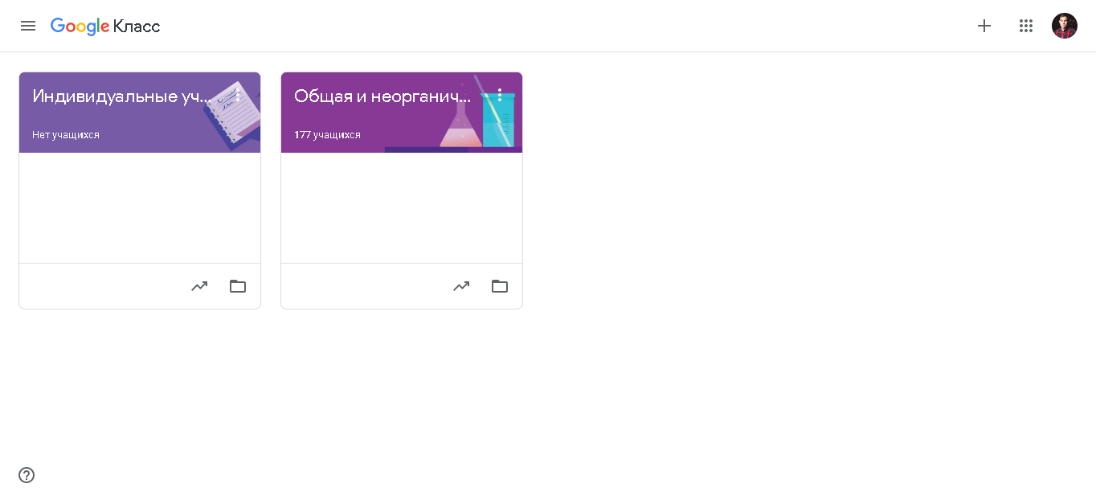
Рис.5-Вид веб версии Google classroom

Структура дистанционного курса Google classroom.
Для создания или присоединения к курсу нажмите на «+», расположенном в правом верхнем углу экрана.
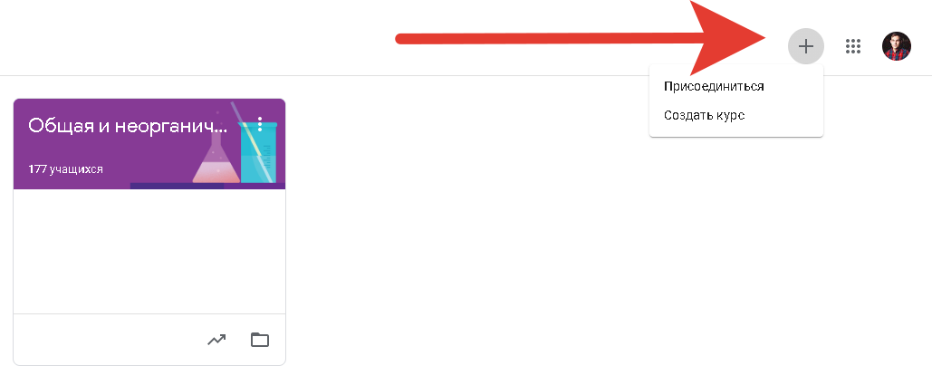
Рис.6-Создание или присоединение к курсу
Для того, чтобы присоединиться к курсу введите индивидуальный код, полученный от создателя курса.
При создании и организации курса Вам будут доступны три основные вкладки: ЛЕНТА, ЗАДАНИЯ, ПОЛЬЗОВАТЕЛИ, ОЦЕНКИ.

Раздел «Лента» в Google classroom
В ЛЕНТЕ собирается и отображается актуальная информация по курсу: учебные материалы, объявления, задания, видны комментарии пользователей.
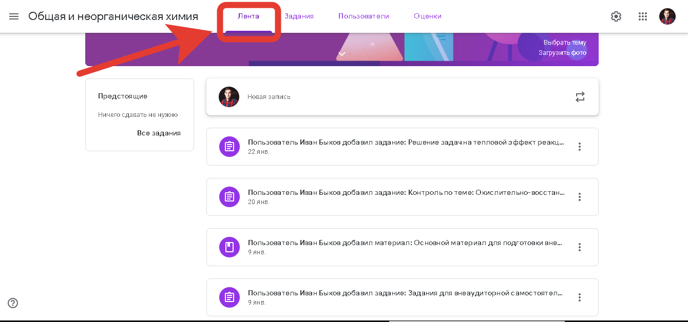
Рис.7-Вид раздела «Лента» на платформе.
В ленте отображается происходящее в Курсе в той последовательности, в которой преподаватель добавляет информацию в курс:
- объявления преподавателя;
- информация об учебных материалах для слушателей;
- информация о заданиях для учащихся;
- объявления от самих учащихся (при определенных настройках).
При создании Объявлений преподаватель (кроме текста) может добавить различный материал: прикрепить файл (загрузить с компьютера), добавить файл из Google Диска, опубликовать ссылку на видео с Youtube или дать ссылку на внешний сайт.
Учащиеся могут просматривать Объявления и комментировать их.
Для добавления Объявления используйте “Добавить новую запись”.
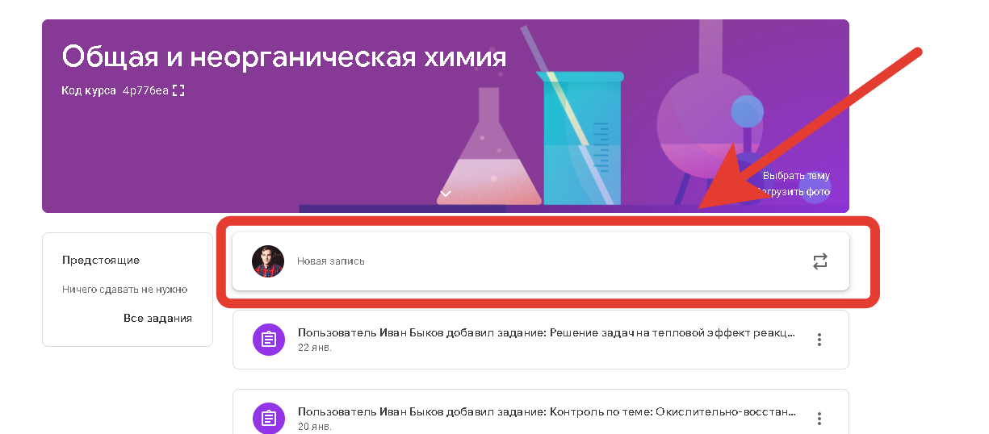
Рис.8-Создание объявлений в Google classroom
Обратите внимание, что весь загруженный материал в Ленту курса (в раздел Новая запись) помещается в папку курса на Google Диске. Увидеть папку можно во вкладке “Задания”.
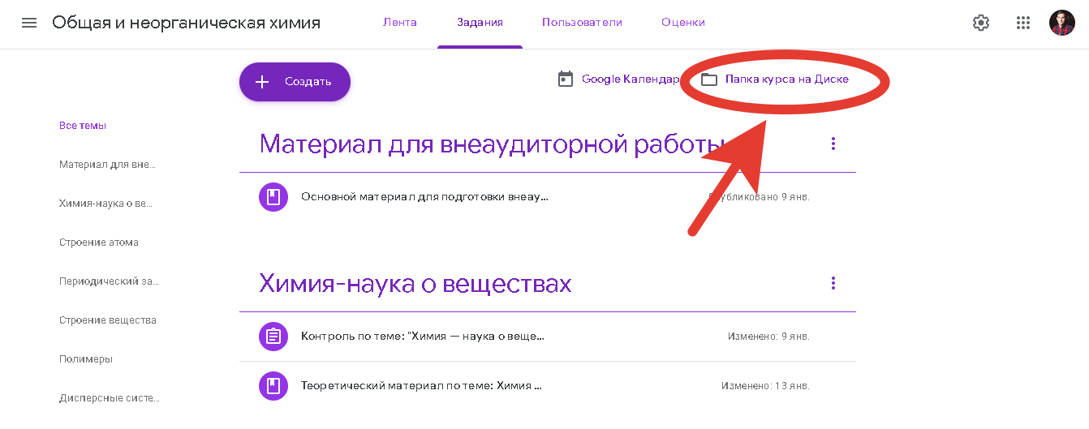
Рис.9-Папка курса на Google disk

Раздел «Задания» в Google classroom
Вкладка ЗАДАНИЯ позволяет добавить учебные материалы в курс и распределить задания по темам и в необходимой последовательности.
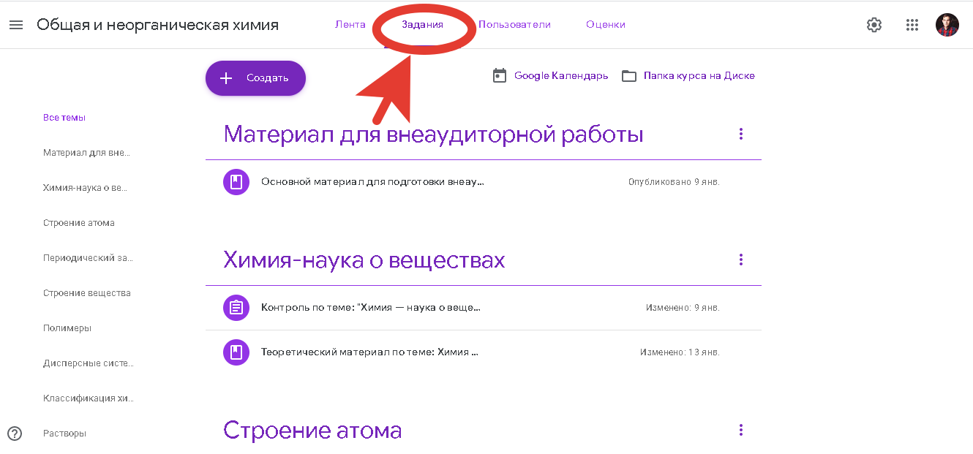
Рис.10-Вид вкладки «Задания» на платформе
Для создания вкладки “Задания” на вашем учебном курсе нажмите на значок «+Создать» и выберите задание или задание с тестом.
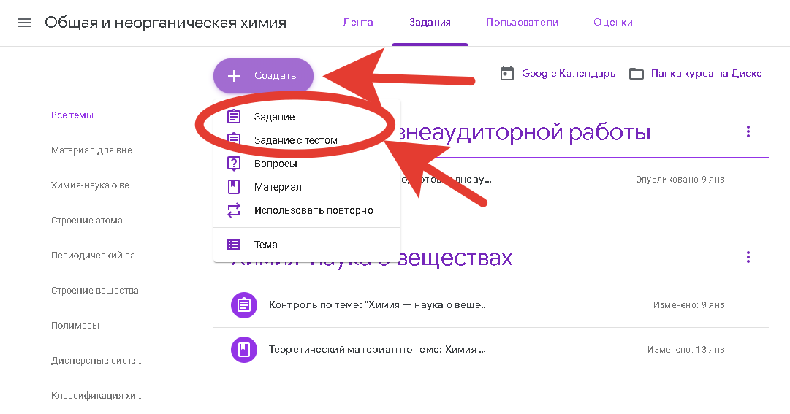
Рис.11-Создание задания на платформе Google classroom
Это новая вкладка Google Classroom. Во вкладке “Задания” вы можете:
- создавать задания, вопросы и группировать их по темам.
- добавлять учебные материалы (различного типа) и объединять их по темам.
- упорядочивать темы и материалы в них (если у материала нет темы, он расположен вверху страницы).
Задания для слушателей могут быть различного типа. Преподаватель может прикрепить в качестве Задания любой документ находящийся на ПК или на Google Диске, дать ссылку на видео. Также может предложить выполнить практическую работу или контрольную работу в виде теста. Добавить вопрос, который смогут комментировать как преподаватели, так и другие учащиеся (при определенных настройках).
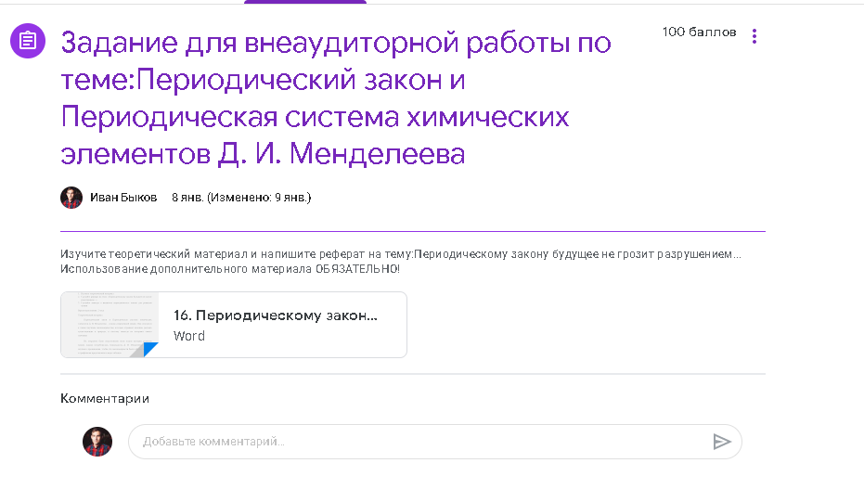
Рис.12- Вкладка задания на платформе Google classroom
После выполнения заданий слушателями, сведения об этом автоматически поступают к преподавателю. Для просмотра сданных заданий преподаватель переходит в раздел ЛЕНТА, затем нажимает Все задания.
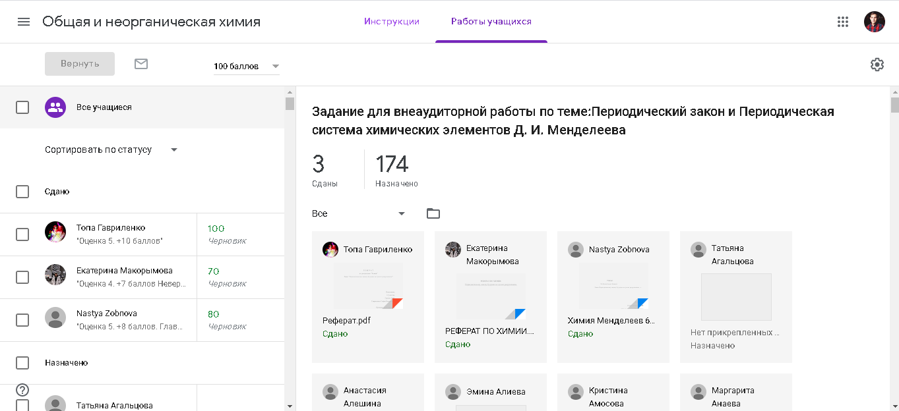
Рис.13-Ход выполнения заданий, вид для преподавателя
Преподаватель может проверить задания учащихся, выставить оценки, прокомментировать ответы слушателей.
Преподаватель может создавать задание в тестовой форме с использованием платформы Goggle Forms. Для создания теста выберете вкладку задания в тестовой форме и перейдите по ссылке на форму.
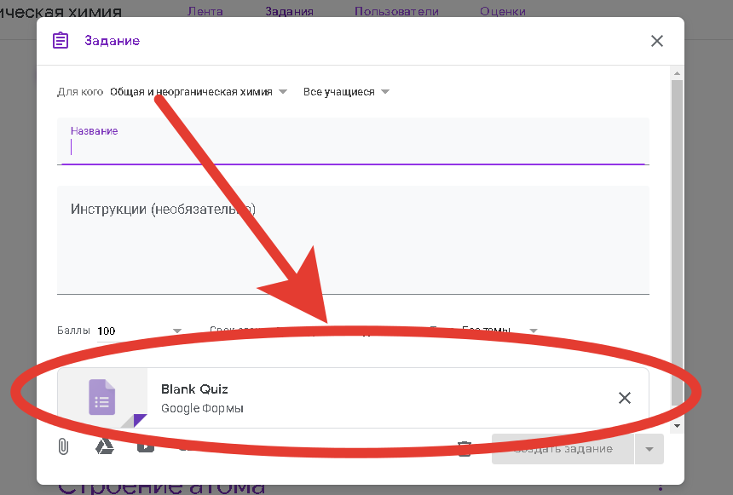
Рис.14-Ссылка на тест в гугл формах.
Перейдя по ссылке, у вас откроется отдельная вкладка. Для создания вопроса нажмите на «+» в боковом окне
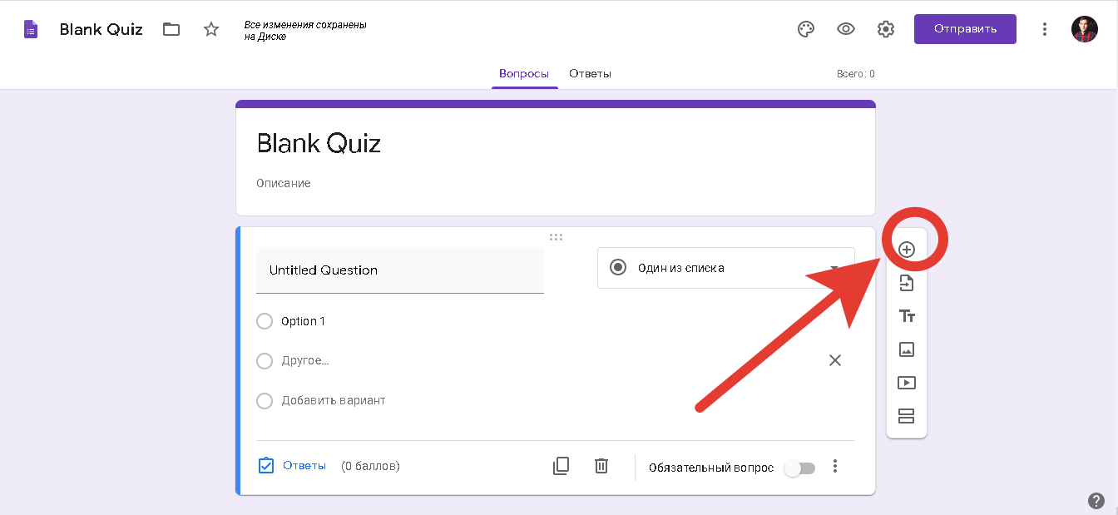
Рис.15-Создание вопроса.
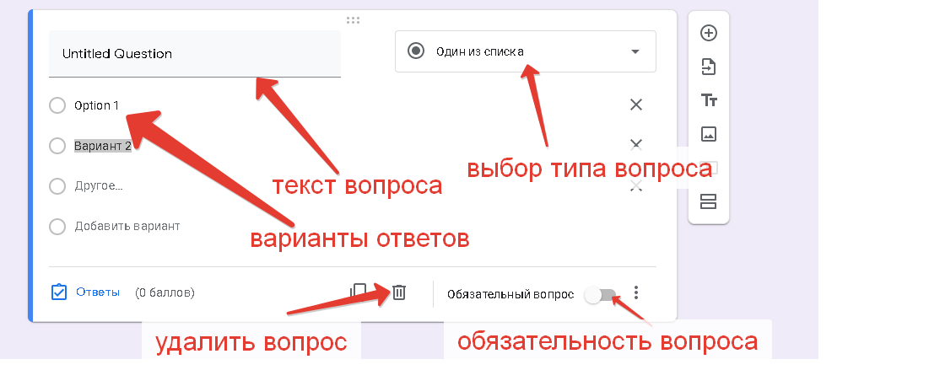
Рис.16-Структура тестов на платформе
Используя кнопку «Ответы» можно выбрать верный ответ и назначить количество баллов за него.
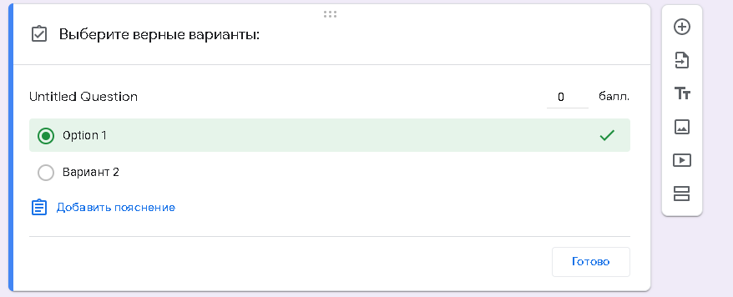
Рис.17-Выделение верного ответа в тесте и назначение его цены.
Для выгрузки ответов перейдите во вкладку «Ответы» и нажмите на таблицу.
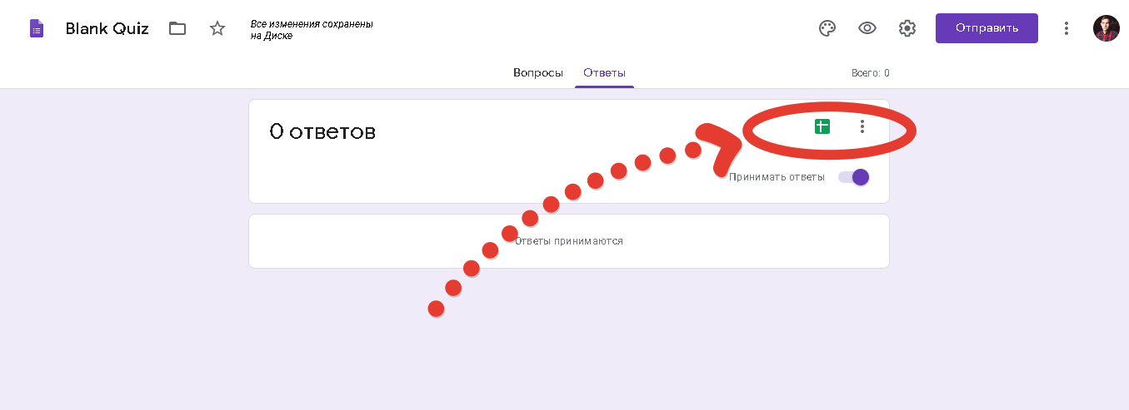
Рис.18-Выгрузка ответов.

Раздел «Пользователи» в Google classroom
В разделе ПОЛЬЗОВАТЕЛИ будет список обучаемых, присоединившихся к курсу (по коду или добавленных вручную). Код курса можно найти, нажав на изображение шестерёнки.
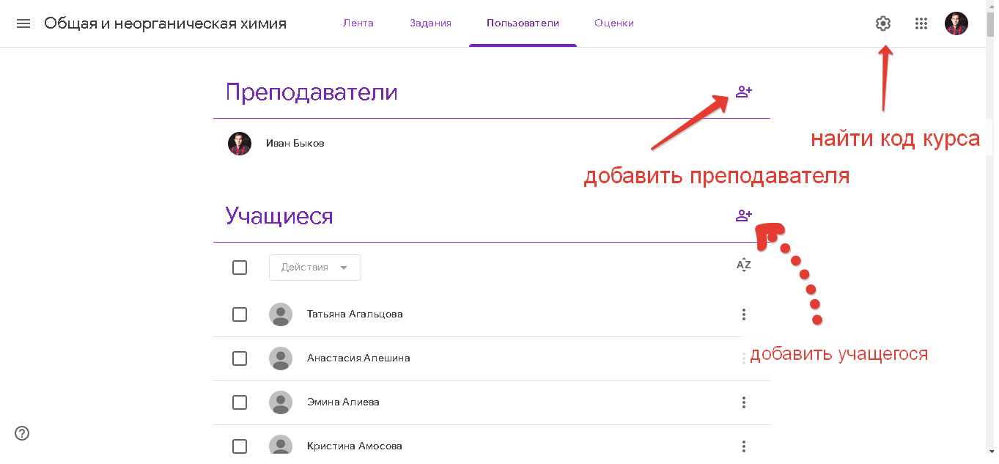
Рис.19-Раздел «Пользователи».

Раздел «Оценки» в Google classroom
В разделе ОЦЕНКИ показывается сводка оценок по каждому виду заданий и есть возможность вычисления среднего балла по классу.
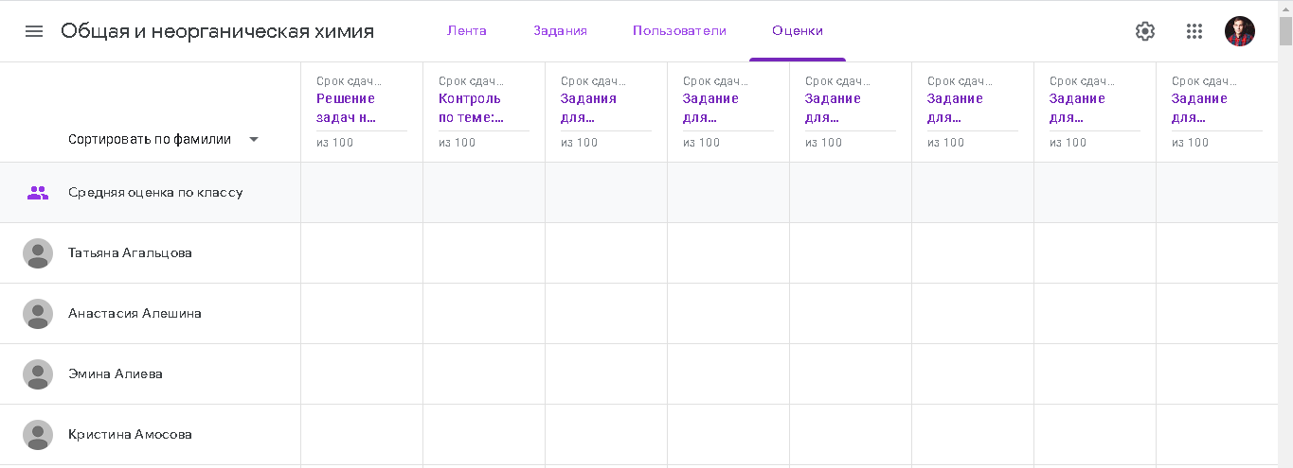
Рис.20-Вид вкладки «Оценки»

Преимущества и недостатки платформы
Недостатки сервиса Google Classroom
- В Google Classroom не предусмотрена вебинарная комната, однако эта проблема решается достаточно просто. Преподаватель может использовать возможности YouTube или Google Hangouts, которые позволяют провести онлайн встречу с обучаемыми.
- Для авторов, имеющих личные аккаунты, существуют ограничения: количество участников курса не более 250 и присоединиться к курсу в один день могут только 100 человек.
Преимущества сервиса
- Настройка создаваемого курса несложная. Есть возможность проверять знания слушателей.
- Бесплатность и доступность. В сервисе нет рекламы.
- Можно пригласить до 20 преподавателей для проведения учебного курса.
- Хранение всех материалов курса на Google Диске, в том числе заданий, выполненных учащимися.
- Возможность коммуникации: между преподавателем и учениками, между учащимися. Учащиеся могут просматривать задания, оставлять свои комментарии и задавать вопросы преподавателю.
- Google Classroom имеет интеграцию с Google Диском, Документами, Календарем, Формами и Gmail.

Список источников
  - Google Classroom: функционал и краткая инструкция по созданию онлайн-курса [Электронный ресурс] // URL: https://www.eduneo.ru/google-classroom/ (дата обращения: 27.01.2020).
  - Справка Google класс [Электронный ресурс] // URL: https://support.google.com/edu/classroom#topic=6020277(дата обращения: 27.01.2020).

